Uuring
Teema: Sport ja sportlaste puudumise tõttu saadud küsimärgid ja tegemata tööd.
Eesmärk: Selgitada välja puudulike hinnete põhjused neile kes pidevalt puuduvad. Projekt peaks välja selgitama, kas õpilaste halvad hinded on tingitud halvast õppimisest või kuhjunud küsimärkidest mida kahe nädalaga on pea võimatu ära parandada.
Projekti läbiviijad: Kenneth
Valim: Pärnu Vanalinna Põhikooli 7.-9. klasside õpilased.
Ajakava:
- 26.11. - teema, eesmärk, valim;
- 3.12. - ajakava, küsitlus;
- 10.12. - küsitlus esitamiseks valmis;
- 17.12. - küsitluste tulemuste analüüs, projekti kokkuvõte.
Küsitlus
Küsitluse tulemused
Analüüs
Küsitlusele vastas 33 Pärnu Vanalinna Põhikooli 7 ja 8 klassi õpilast, seega saab sellest teha suurepäraseid järeldusi põhikooli vanema astme arvamuste kohta.
1.Vastanute jaotus klassiti:
Kuna küsitlus viidi läbi arvuti tunnis, siis sai küsitlusele vastata vaid need õpilased, kes käivad arvuti tunnis ja olid selle päeval koolis.
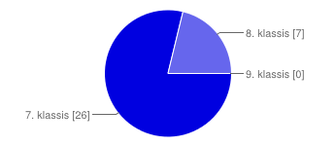
2. Kas sa tegeled spordiga?
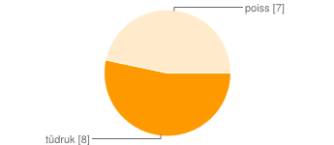
3. Kuidas on mõjutanud sport sinu koolielu?
Enamasti ei ole spordiga tegelevatel õplastel sport nende koolielu tugevalt mõjutanud, kuid osadel siiski.
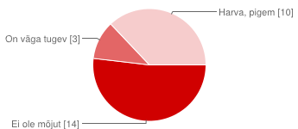
4.Kuidas suhtuvad õpetajad sinu valitud spordialasse?
Oli erinevaid arvamusi, kuid kahjuks paljude õpilaste õpetajad ei teagi, et nad tegelevad spordiga.
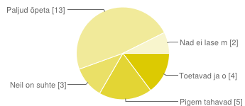
5. Kas sul on tekkinud probleeme hinnetega, seoses spordiga?
Õnneks pole enamikel õpilastel tekkinud probleeme hinnetega spordi ja koolielu sidumisel või on harva tulnud ette selliseid olukordi.
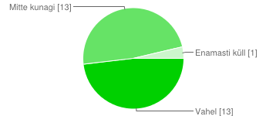
6. Hinda meie kooli panust sportlastesse.
Meie kooli panusest sporti arvavad õpilased, et saaks ka paremini koolielu spordiga siduda.
7. Kuidas saaks paremini kooskõlastada sporti ja kooli?
Õpilastel oli erinevaid vastused, aga enam jaolt soovitakse siiski kooli ja sporti erinevate moodustega siduda, nagu näiteks skype vahendusel tunnist osa võtta.

8. Kas sooviksid tegeleda tulevikus pigem spordiga või mitte?
Peaagu kõik vastanutest sooviksid siduda oma tuleviku spordiga.
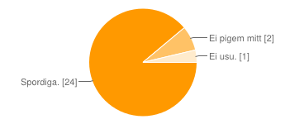
9. Kas teie klassis on kellelgi probleeme hinnetega, kuna tal pole võimalik tegeleda korraga spordi ja õppetööga.
Enamuste õpilaste nägemuse järgi pole sport kooli tegemisi seganud, võibolla vahel ollakse raskustes, aga sellest tullakse siiski väärikalt välja.
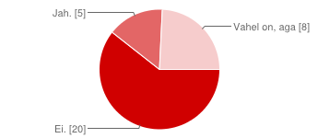
10. Kui valisid jah, siis miks on neil sellega raskusi.
Põhjus, eelnevale küsimusele peitub paljude meelest siiski iseendas, ei viitsita erinevaid kooliülesandeid teha.
